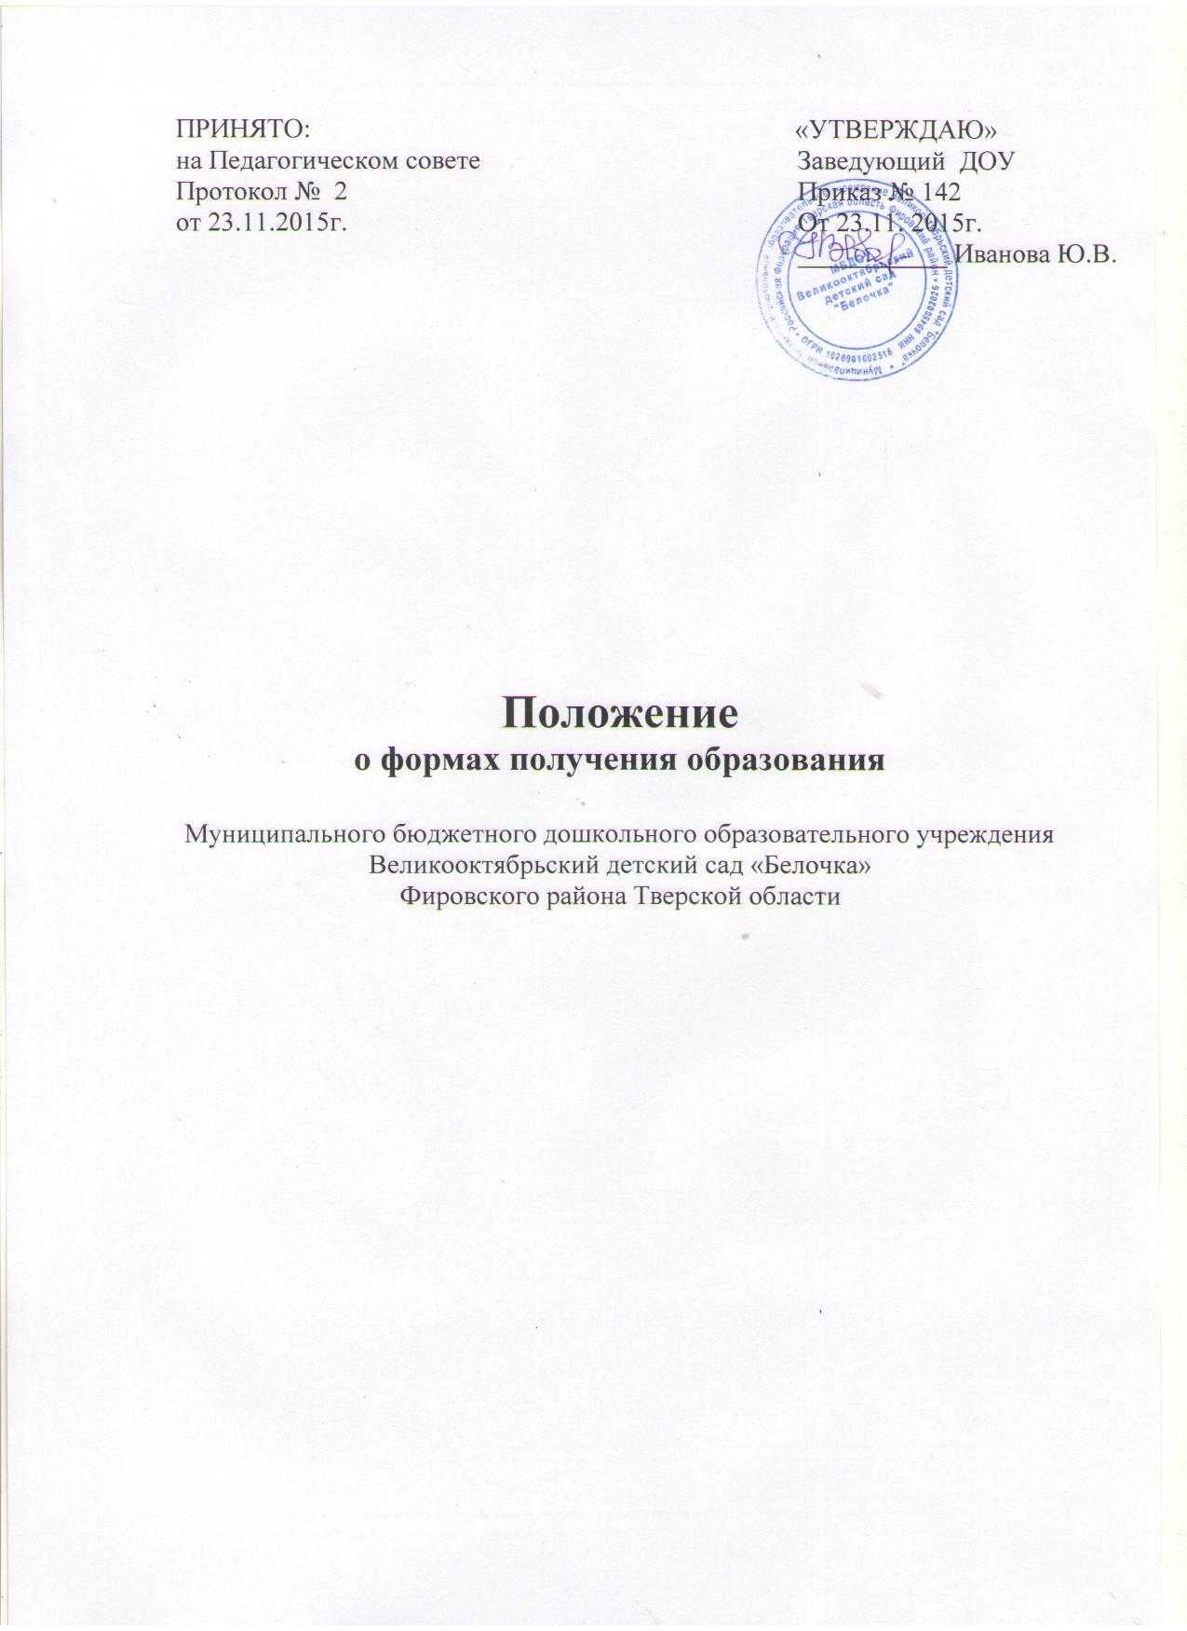

1.Общие положения
1.1. Положение о формах получения образования и формах обучения (далее – Положение) регулирует деятельность муниципального бюджетного дошкольного образовательного учреждения Великооктябрьский детский сад «Белочка» Фировского района Тверской области по организации образовательного процесса и различных формах получения дошкольного образования и формах обучения.
1.2. Положение разработано в соответствии с Федеральным законом
"Об образовании в Российской Федерации" от 29 декабря 2012г. N 273-ФЗ, Порядком организации и осуществления образовательной деятельности по основным общеобразовательным программам – образовательным программам дошкольного образования, утверждённым Приказом Министерства образования и науки Российской Федерации от 30.08.2013
N 1014.
1.3. В Российской Федерации образование может быть получено:
- в организациях, осуществляющих образовательную деятельность;
- вне организации – в форме семейного образования.
1.4. В ДОУ осуществляется обучение в очной форме с учётом потребностей и возможностей личности воспитанника.
1.5. Допускается сочетание различных форм получения образования и форм обучения.
1.6. Форма получения дошкольного образования и форма обучения по основной образовательной программе дошкольного образования, выбирается родителями (законными представителями) воспитанника.
II. Цели и задачи
2.1. Настоящее Положение разработано с целью обеспечения возможности
освоения образовательных программ дошкольного образования в различных формах, создание вариативной образовательной среды, обеспечивающей благоприятные условия для обучения и развития воспитанников в соответствии с их интересами и способностями и по согласованию с родителями (законными представителями) воспитанников.
Ш. Общие требования к организации образовательного процесса
3.1. Обучение в различных формах получения дошкольного образования и формах обучения организуется в соответствии с основными общеобразовательными программами дошкольного образования (далее –ООП), обеспечивающими реализацию федерального государственного образовательного стандарта дошкольного образования с учётом их возрастных и индивидуальных способностей.
3.2. При выборе формы обучения и формы получения дошкольного образования родители (законные представители) воспитанника должны быть ознакомлены с настоящим Положением, Уставом ДОУ, ООП дошкольного образования, другими документами, регламентирующими организацию и осуществление образовательной деятельности по избранной форме.
3.3. Основанием для организации обучения в различных формах получения дошкольного образования и формах обучения в ДОУ является заявление родителей (законных представителей) воспитанников и Приказа заведующего ДОУ.
3.4. Воспитанники, осваивающие ООП в ДОУ в очной форме, зачисляются в контингент воспитанников ДОУ. Все данные о воспитаннике вносятся в Книгу учёта движения воспитанников и в табель учёта посещаемости воспитанников группы, которую они посещают.
3.5. Родителям (законным представителям) воспитанников должна быть обеспечена возможность ознакомления с ходом, содержанием и результатами образовательного процесса воспитанника.
3.6. ДОУ осуществляет индивидуальный учёт результатов освоения воспитанниками ООП, а также хранение в архиве данных об их результатах на бумажных и (или) электронных носителях.
3.7. Воспитанники по завершению учебного года переводятся в следующую возрастную группу.
3.8. Освоение основной общеобразовательной программы дошкольного образования не сопровождается проведением промежуточной аттестации и итоговой аттестации воспитанников.
IV. Организация получения дошкольного образования в очной форме обучения
4.1. Получение дошкольного образования в очной форме обучения предполагает посещение воспитанников учебных занятий по образовательным областям, организуемых ДОУ в соответствии с учебным планом и ООП.
4.2. Воспитанникам, осваивающим ООП в очной форме обучения, предоставляются на время обучения бесплатно учебные пособия, детская литература, игрушки, имеющиеся в детском саду.
4.3. Основной формой организации образовательного процесса в очной форме обучения является занятие – образовательная деятельность (ОД).
4.4. Организация образовательного процесса в очной форме обучения регламентируется ООП дошкольного образования и расписанием непосредственно образовательной деятельности.
4.5. При реализации основной общеобразовательной программы дошкольного образования может проводиться оценка индивидуального развития детей в рамках педагогической диагностики. Результаты педагогической диагностики используются для индивидуализации образования и оптимизации работы с группой детей.
4.6. Формы, периодичность и порядок проведения диагностики определяется ДОУ самостоятельно и закрепляется в локальном нормативном акте.
4.7. Дошкольное образование детей с ограниченными возможностями здоровья может быть организовано как совместно с другими детьми, так и в отдельных группах.
4.8. Воспитанники, по завершении учебного года переводятся в следующую возрастную группу в соответствии с локальным нормативным актом ДОУ.
V. Права и обязанности участников образовательного процесса
5.1. ДОУ создаёт условия для реализации гражданами гарантированного государством права на получение дошкольного образования. ДОУ обязано:
- обеспечивать реализацию в полном объёме ООП, соответствие качества подготовки воспитанников установленным требованиям федерального государственного образовательного стандарта дошкольного образования, соответствие применяемых форм, средств, методов обучения и воспитания возрастным, психофизическим особенностям, склонностям, способностям, интересам и потребностям воспитанников независимо от формы получения образования и формы обучения;
- создавать безопасные условия обучения, воспитания и развития воспитанников, присмотра и ухода за воспитанниками, их содержания в соответствии с установленными правилами, обеспечивающими жизнь и здоровье воспитанников, работников ДОУ;
- соблюдать права и свободы воспитанников, родителей (законных представителей) воспитанников, работников ДОУ;
- осуществлять индивидуальный учёт результатов освоения воспитанниками ООП, а также хранение в архиве информации об этих результатах на бумажных и (или) электронных носителях независимо от формы получения образования и формы обучения.
5.2. ДОУ имеет право:
- самостоятельно разрабатывать и утверждать основную общеобразовательную программу в соответствии с федеральным государственным образовательным стандартом дошкольного образования и с учётом соответствующей примерной образовательной программы дошкольного образования;
- на свободу выбора и использования педагогически обоснованных форм, средств, методов обучения и воспитания;
- на набор учебных пособий, материалов и иных средств обучения и воспитания в соответствии с образовательной программой и в порядке, установленном законодательством в образовании;
- на проведении педагогической диагностики с целью оценки индивидуального развития воспитанников;
- с согласия родителей (законных представителей) воспитанников на проведение психологической диагностики.
5.3. Воспитанники ДОУ имеют право на:
- предоставление условий для обучения с учётом особенностей психофизического развития и состояния здоровья воспитанников, в том числе получение социально – педагогической и психологической помощи;
- получения присмотра и ухода за воспитанниками;
- выбор занятий по интересам, игровую деятельность;
- бесплатное пользование игрушками, играми, учебными пособиями, средствами обучения и воспитания в пределах федерального государственного образовательного стандарта дошкольного образования, информационными ресурсами, образовательной базой ДОУ;
- уважение человеческого достоинства, защиту от всех форм физического и психического насилия, оскорбления личности, охрану жизни и здоровья;
- свободу совести, информации, свободное выражение собственных взглядов и убеждений;
- перевод для получения образования по другой форме обучения и форме получения образования в порядке, установленном законодательством об образовании;
- перевод в другую образовательную организацию, реализующую образовательную программу дошкольного образования, в случае прекращения деятельности ДОУ;
- развитие своих творческих способностей и интересов, включая участие в конкурсах, выставках, смотрах, физкультурных и спортивных мероприятиях;
- поощрение за успехи в образовательной, физкультурной, творческой деятельности.
5.4.Родители (законные представители) воспитанников имеют право:
- выбирать до завершения получения ребёнком дошкольного образования с учётом рекомендаций психолого - медико – педагогической комиссии (при наличии) формы получения образования и формы обучения, образовательные программы, предлагаемого ДОУ;
- знакомиться с содержанием образования, используемыми методами обучения и воспитания, образовательными технологиями, а также с результатами освоения ООП своих детей независимо от формы обучения;
- иные права, предусмотренные законодательством в сфере образования и локальными актами ДОУ;
5.5. Родители (законные представители) воспитанников обязаны:
- обеспечить получение детьми общего образования;
- соблюдать правила внутреннего распорядка ДОУ, требования локальных нормативных актов ДОУ, которые устанавливают режим занятий воспитанников, порядок регламентации образовательных отношений между ДОУ и родителями (законными представителями) и оформления возникновения, приостановления и прекращения этих отношений независимо от формы обучения, договор об образовании между ДОУ и родителями (законными представителями) воспитанников;
- уважать честь и достоинство воспитанников и работников ДОУ, осуществляющих образовательную деятельность;
- иные обязанности, предусмотренные законодательством в сфере образования и локальными нормативными актами ДОУ;
V1. Заключительное положение
Настоящее Положение действует до принятия иных нормативных документов, которые являются основанием для признания утративших силу настоящего.

